№ исх: ДЗ-334 от: 21.09.2023
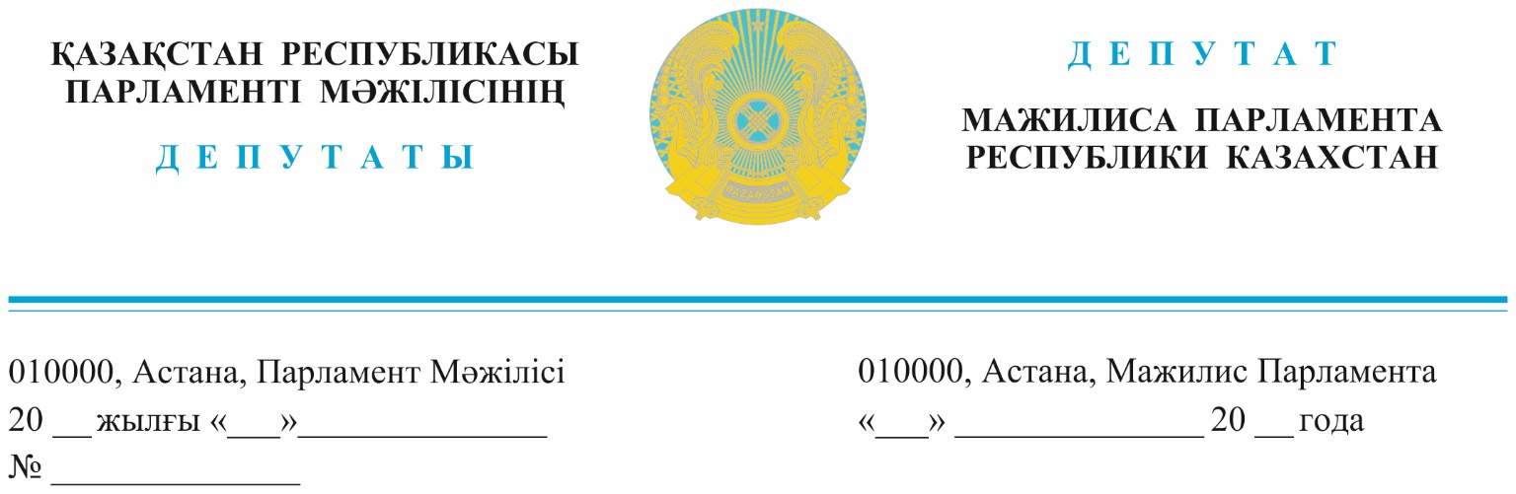
Оглашен «20» сентября 2023 года
Заместителю Премьер-Министра
Республики Казахстан
Дуйсеновой Т.К.

Министру внутренних дел
Республики Казахстан
Е.С. Саденову

Депутатский запрос

Уважаемая Тамара Босымбековна!
Уважаемый Ержан Сапарбекович !

Одним из приоритетов предвыборной программы партии «Аманат» является защита медицинских работников от профессиональных рисков.
Вчера в Талгарской центральной районной больнице в отделении реанимации были избиты врач реаниматолог-анестезиолог и медбрат сыновьями скончавшегося пациента.
Мы считаем что это вопиющий факт физической расправы над медицинскими работниками недопустимы!
В результате жестоких насильственных действий медработники получили тяжелые травмы, угрожающие их жизни, закрытые черепно-мозговые травмы, отек головного мозга, множественные гематомы, ссадины и закрытые переломы костей.
Ведь уже были нередкие случаи избиения с переломами, нападения с ножом в Алматинской области и даже смертельный случай в Алматы, когда пациент застрелил врача-гастроэнтеролога.
Медицинская общественность понимает, что сообщение о смерти может вызвать психологические и эмоциональные проявления, но надо не забывать и о том, что врачи не всесильны, и, к сожалению, есть состояния и процессы, которые не предотвратимы независимо от опыта и статуса врача.
Я как врач, хочу сказать вам о том что, ни один доктор не желает смерти своему пациенту.
Ежедневно в своей работе медики сталкиваются с грубостью, оскорблениями, и нередко нападениями агрессивных родственников.
Например, только в Алматинской области за прошлый год произошло
12 случаев нападения на сотрудников скорой помощи, не говоря о других медицинских работников, которые предпочитают молчать или увольняться.
Чего мы ждем, коллеги? Насильственная расправа над медицинскими работниками со стороны родственников и самих пациентов становится нормой в нашей стране?
При таком состоянии скоро просто на просто, некому будет лечить людей!!!
В связи с этим, считаем:
Первое. Противоправным действиям, которые произошли в Талгарском районе должна быть дана справедливая оценка и виновные должны быть наказаны по всей строгости закона.
Второе. Министерство здравоохранения должно организовать разъяснительную работу по нулевой терпимости в обществе по оскорблению медицинских работников.
Третье. Мы считаем что, назрело время принятия безотлагательных законодательных мер по защите и статусу медицинских работников.

С уважением,

Депутаты Мажилиса Парламента
Республики Казахстан,
члены фракции партии «AMANAT»  члены фракции партии  «Народная партия Казахстана»  по одномандатному округу |  | Г. Нурумова  К. Авершин  У. Шапак  Г. Танашева  И. Смирнова  Д. Мукаев

А.Е. Қабдрахманов
74-63-78, 74-62-51
Kabdrakhmanov@parlam.kz

